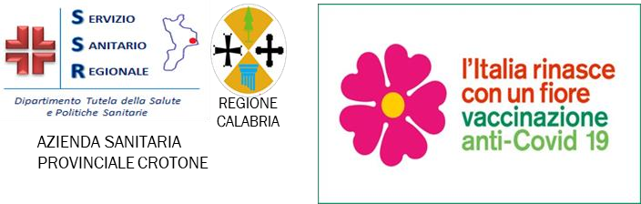

PREMESSA

A SCUOLA SICURI VACCINIAMOCI CONTRO IL COVID

Il coronavirus è un virus molto contagioso e che può causare gravi problemi di salute. Anche se la maggioranza delle persone che si infettano ha sintomi lievi o nessun sintomo, alcune persone presentano un decorso grave o mortale.
Secondo quanto viene riportato nel parere del Comitato tecnico scientifico dell’Agenzia Italiana del Farmaco, “sebbene l’infezione da SARS-CoV-2 sia sicuramente più benigna nei bambini, in alcuni casi essa può essere associata a conseguenze gravi, come il rischio di sviluppare la sindrome infiammatoria multisistemica (MIS-c), che può richiedere anche il ricovero in terapia intensiva”. Si aggiunge, inoltre, che “la vaccinazione comporta benefici quali la possibilità di frequentare la scuola e condurre una vita sociale connotata da elementi ricreativi ed educativi che sono particolarmente importanti per lo sviluppo psichico e della personalità in questa fascia di età”.

Un’arma importante, quindi, nella lotta contro il coronavirus è la vaccinazione.
La vaccinazione diminuisce il rischio di contrarre il COVID e di trasmetterlo ad altri; in questo modo possiamo proteggere noi stessi e le altre persone nella famiglia, nella scuola, nell’ambiente di lavoro, nella comunità. Più persone sono vaccinate, meno circola il virus e meno persone si ammalano o muoiono.
Al momento la vaccinazione anti-Covid19 è la migliore strategia, insieme alle misure di prevenzione quali le regole di igiene e di comportamento, per contenere la diffusione del virus e le sue conseguenze gravi e mortali, oltre che per poter riprendere e continuare a svolgere tutte le attività a cui eravamo abituati prima della pandemia.
La vaccinazione è gratuita, sicura ed efficace. I vantaggi della vaccinazione sono superiori ai possibili effetti collaterali che, nella maggior parte dei casi, sono lievi e di breve durata.

L’ASP di Crotone insieme al mondo della scuola in collaborazione con l’Istituto Comprensivo “Casopero” promuove la vaccinazione anti Covid per contribuire alla ripresa in sicurezza delle attività scolastiche in presenza.

L’iniziativa diretta agli alunni nella fascia di età 5 – 11 anni prevede l’esecuzione della vaccinazione presso l’Istituto Comprensivo “Casopero”, e si svolgerà con personale sanitario dell’ASP e in collaborazione con i PLS.
Sarà utilizzato un vaccino a mRNA (Pfizer pediatrico) che prevede 2 dosi. Il giorno della prima dose, il personale dell’ASP fornirà l’appuntamento per la seconda dose da eseguire dopo 21 giorni.
Si fa presente che potranno accedere alla vaccinazione anche gli studenti di età
>12 anni non ancora vaccinati, frequentanti l’Istituto, per i quali verrà utilizzato un vaccino a mRNA (Pfizer).

